Reformierte Kirchen Bern-Jura-Solothurn
Suchergebnisse für Neuanschaffungen vom "25.03.2024" bis zum "24.04.2024"
Einschränkungen: Medientyp "Buch"

 | Autor / Titel | Jahr | Medientyp | Signatur / Standort
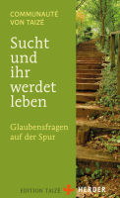 | Communauté von Taizé, Communauté von  Sucht und ihr werdet leben : Glaubensfragen auf der Spur | 2023 | Buch | 278.3
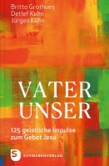 | Grothues, Britta  Vater unser : 125 geistliche Impulse zum Gebet Jesu | 2023 | Buch | 225.4
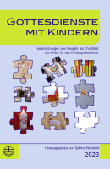 | Meinhold, Sabine  Gottesdienste mit Kindern : Handreichung 2023 | 2023 | Buch | 264.23

